ASSOCIAZIONE MEDICI
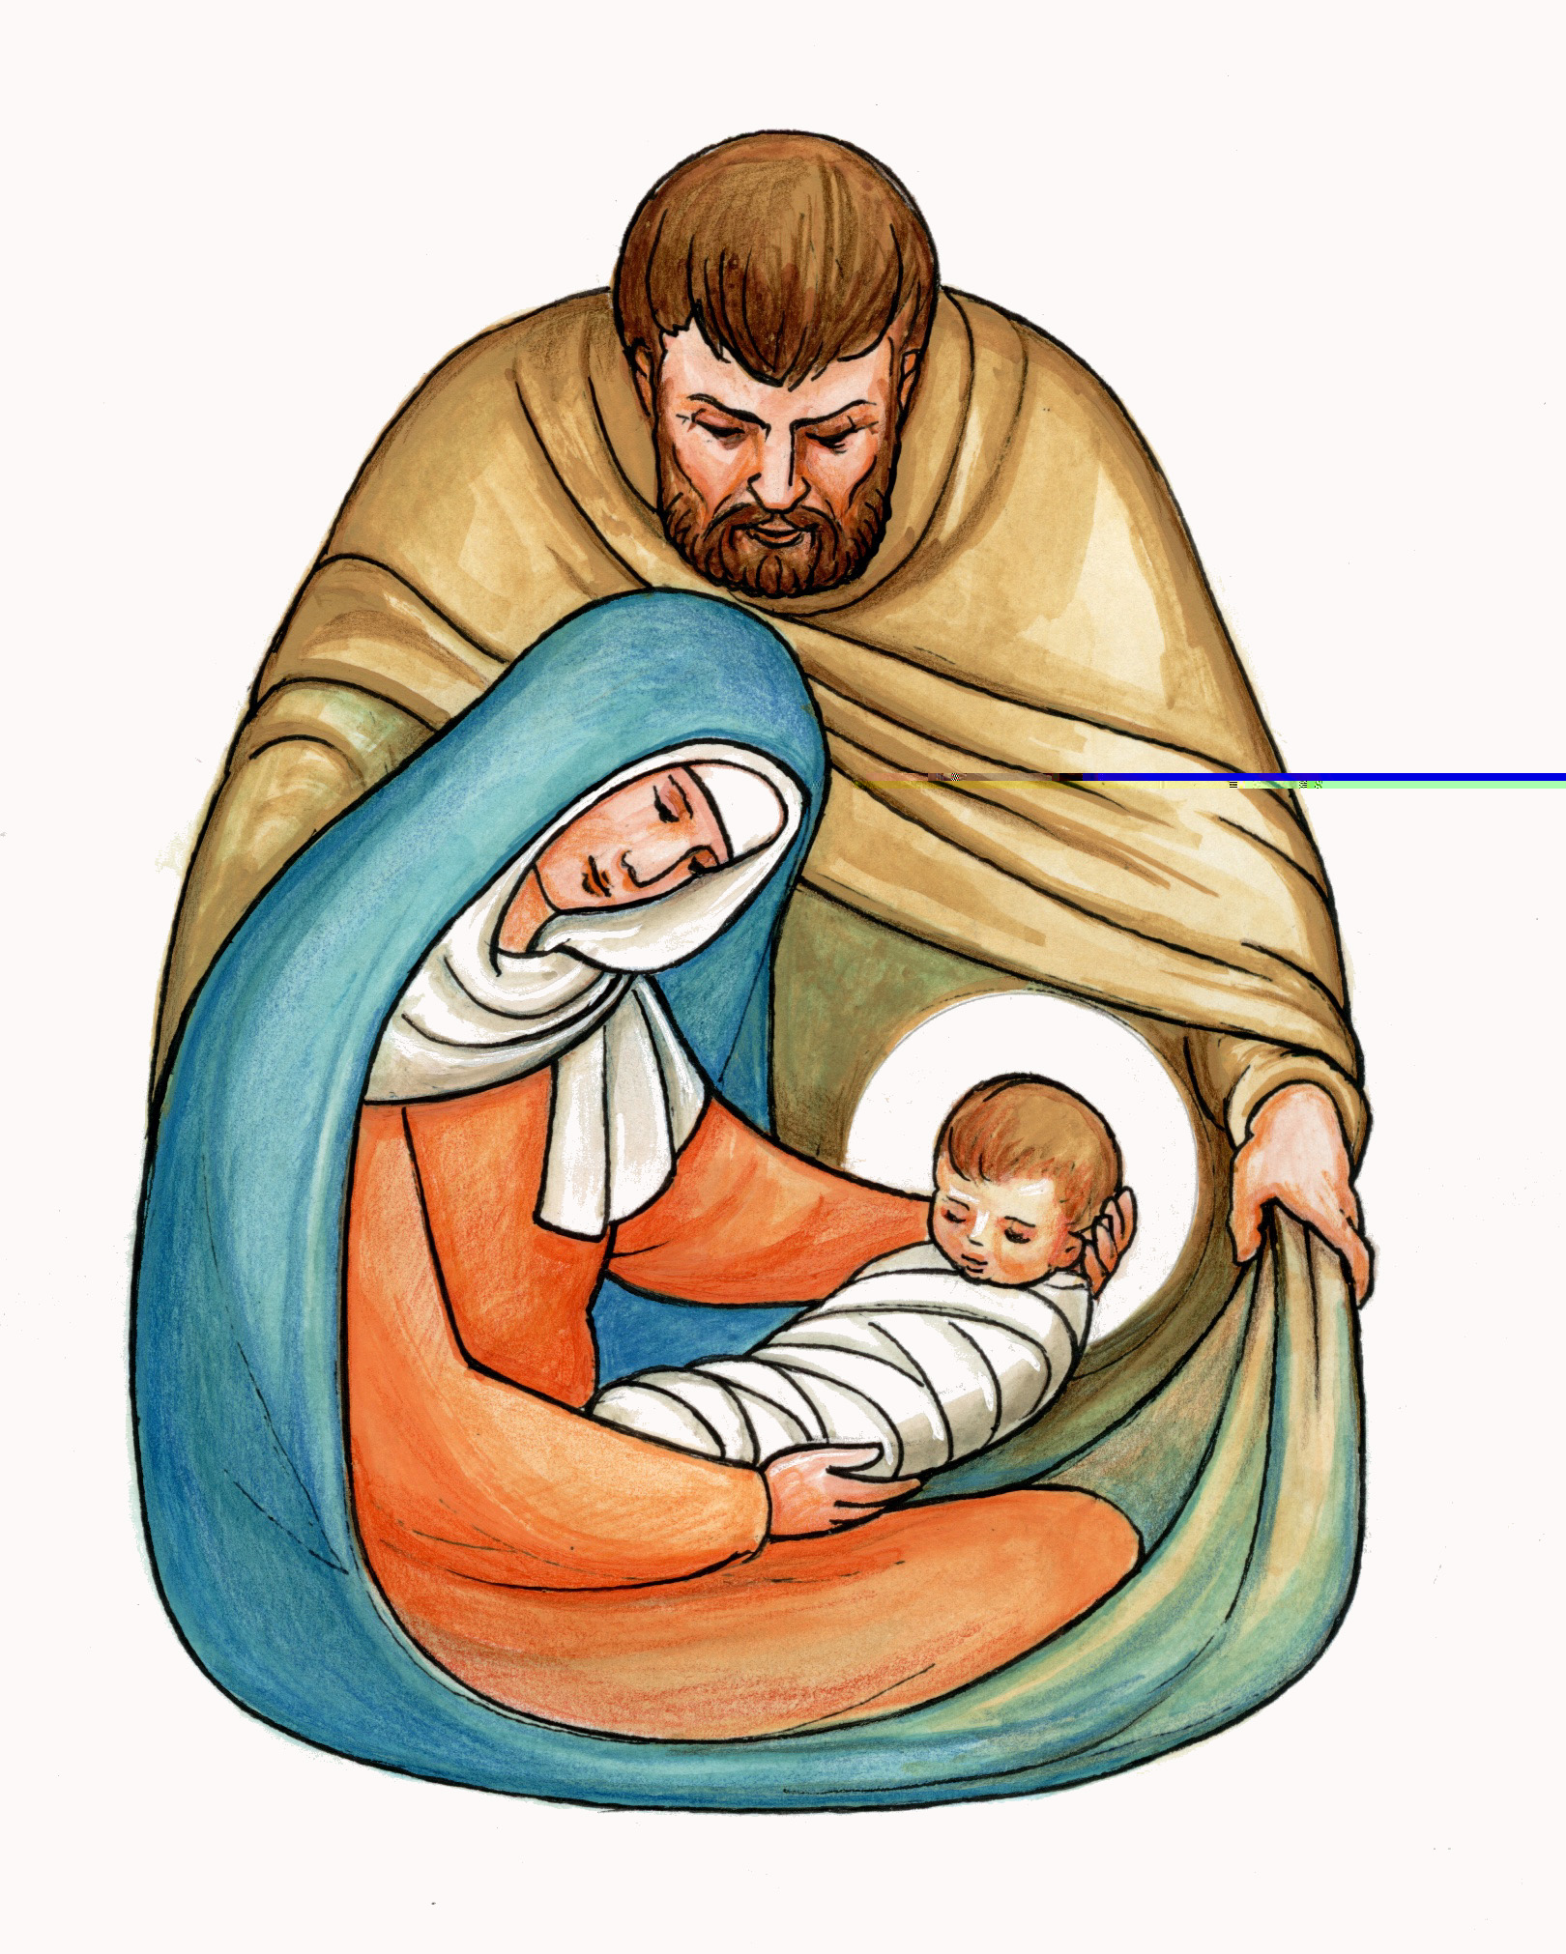
CATTOLICI ITALIANI
SEZIONE DI TORINO
Via XX Settembre, 87- Torino
Recapiti: dott. F. Fracchia 3382044124
fabrizio950@yahoo.it
dott. M. Caccetta 3497883600
maxcaccetta@hotmail.com

“Veniva nel mondo la luce vera, quella che illumina ogni uomo.” (Gv 1,9)

Cari amici, soci e simpatizzanti,
a nome del direttivo dell’AMCI sezione di Torino vi auguriamo un Santo Natale ed un Felice Anno Nuovo nella luce del Signore che viene ad illuminare i nostri cuori e le nostre menti.
Che Gesù Maestro sappia indicarci la via per essere autentici testimoni del Vangelo in una società che ha smarrito il senso del camminare insieme e, china sui problemi e le paure dell'immanente, non sa più alzare il capo per vedere la Stella che annuncia la nascita del Salvatore.

Nell'anno che viene cercheremo di rinnovare le proposte formative della nostra sezione di Torino, per cercare di essere, insieme a voi tutti e a quanti vorranno unirsi al nostro percorso, lievito spirituale anche nel mondo della Medicina torinese.

Con l’occasione di questi auguri, vi invitiamo ad aderire alla nostra associazione, o a rinnovare l'iscrizione, per l’anno 2010. La quota di iscrizione è di euro 80,00 (euro 40,00 per gli studenti di Medicina) da versare mediante bonifico bancario sul nostro conto corrente (Banca Intesa San Paolo, filiale Torino 22, c.so V. Emanuele II 110, 10121 Torino):
Associazione Medici cattolici Italiani – Sezione di Torino
IBAN: IT97 D030 6909 2131 0000 0062 305.
Nella causale del bonifico specificare: quota associativa AMCI anno 2010. Vi ricordiamo di segnalarci in modo completo il vostro indirizzo in maniera tale da poter ricevere dalla sede centrale dell'AMCI la rivista dell'Associazione, Orizzonte Medico.

Nella speranza di potervi incontrare di persona in occasione delle iniziative che la sezione proporrà per il 2010, vi rinnoviamo i migliori auguri per un Santo Natale ed un 2010 ricco di quella pace del cuore che soltanto possiamo trovare nell'abbraccio del nostro Padre celeste.

Paola Castagna e Massimiliano Caccetta

